АДМИНСТРАЦИЯ ГОРОДСКОГО ОКРУГА «ГОРОД КАЛИНИНГРАД»

КОМИТЕТ ПО СОЦИАЛЬНОЙ ПОЛИТИКЕ

МУНИЦИПАЛЬНОЕ АВТОНОМНОЕ УЧРЕЖДЕНИЕ

ДОПОЛНИТЕЛЬНОГО ОБРАЗОВАНИЯ ГОРОДА КАЛИНИНГРАДА

**«ДЕТСКАЯ ШКОЛА ИСКУССТВ «ГАРМОНИЯ»**

ул. Челюскинская, 2, г. Калининград, 236013

Тел.факс (4012) 93-98-45, 96-83-62 e-mail: [dshigarmonia@mail.ru](mailto:dshigarmonia@mail.ru), [www.dshi-garmonia.klgd.muzkult.ru](http://www.dshi-garmonia.klgd.muzkult.ru)

ОКПО 02387902, ОГРН 1023900770178 ИНН/КПП 3905016796, 390601001

Сценарий

классного часа отделения народных инструментов и музыкального фольклора

«Мы помним их имена…»

15.01.2025 г.

Автор: преподаватель высшей категории

Шарай Елена Петровна

г. Калининград

Здравствуйте, дорогие ребята! Сегодня мы собрались на классный час, который назвали «Мы помним их имена…», чтобы поговорить о людях, имена которых увековечены в названиях улиц нашего микрорайона. Мы здесь живем, ходим по этим улицам. А когда-то здесь проходили бои, была стрельба, погибали люди. Но были люди, которые бились до конца, они ушли на фронт совсем мальчишками, и такими ми же мальчишками погибли.

У каждого из нас в семье есть родственники, которые имеют отношение к войне, который воевали или находились в тылу. Конечно, это пожилые люди: дедушки, прадедушки, бабушки, прабабушки.

1. **Сейчас мы услышим произведение на** слова и музыку Сергея Сухомлина «Прости меня, дедушка» **в исполнении Головченко Полины. Преп. Шомко Л.В.**

Думаю, всем интересно узнать, что же раньше было на месте нынешнего микрорайона им. А. Космодемьянского, в котором сейчас имеется инфраструктура: школа, два детских сада, дом культура, детская школа искусств, подростковые клубы, детские площадки, магазины и кафе, большой ФОК и даже новый современный кинотеатр. Все знают, что это территория этого микрорайона раньше называлась **Метгеттен.**

**Метгетен**

[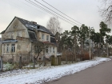](https://day-off39.ru/images/uploads/otdyh-kld-obl/otdyh-kld/metgeten/1.jpg)

Первое упоминание о деревушке, называвшейся тогда Минтенгайтен относится к 1278 году. Тогда в ней жили пруссы. В 1432 году Метгетен стал владением влиятельному прусскому семейству Роедеров.

Метгетен был совсем небольшой деревней, или даже всего лишь хутором. Например, в [1820](https://dic.academic.ru/dic.nsf/ruwiki/708220) году он состоял из всего двух домов, а постоянных жителей было 29.

В конце XIX -начале XX века в лесу, окружавшем Метгетен, стали строиться загородные виллы.

В 1910 году в районе Метгетена была построена железная дорога. Вокруг железнодорожной станции вырос фактически новый посёлок, позаимствовавший название старой деревушки. [16 ноября](https://dic.academic.ru/dic.nsf/ruwiki/3055) [1928](https://dic.academic.ru/dic.nsf/ruwiki/708469) года Метгетен вошёл в состав [Кёнигсберга](https://dic.academic.ru/dic.nsf/ruwiki/14694). Метгетен стал престижным пригородом Кёнигсберга. В посёлке располагалась престижная женская школа-интернат имени принцессы Цецилии ([1913](https://dic.academic.ru/dic.nsf/ruwiki/708427) год), школа пожарных ([1939](https://dic.academic.ru/dic.nsf/ruwiki/708509) год). Здесь было несколько религиозных общин: [евангелическая Лесная часовня](https://dic.academic.ru/dic.nsf/ruwiki/596425), баптистская часовня, католический приход.

Сейчас в это нелегко поверить, но в начале прошлого века Метгетен (нем. Metgethen) — нынешний поселок имени Александра Космодемьянского — считался престижным районом, где строила свои загородные виллы кёнигбергская знать.

Слово «Metgethen» имеет, скорее всего, прусское происхождение. Впервые это место упоминается в орденском документе, составленном на латыни 17 января 1278 года и подписанном маршалом Конрадом фон Тирбергом — о передаче пруссом Регуне в распоряжение Тевтонского ордена земель, лежащих в Myntegeyten. В последующие годы его название встречается в таких вариантах, как «Minitieyte», «Myntegeytten», «Mintgeiten», «Myntegeten». К середине XV века стоявшая здесь небольшая деревушка стала сельскохозяйственным имением богатого и влиятельного рода Роедеров. Один его представителей — фельдмаршал Эрхард Роедер — в свое время занимал должность коменданта Кенигсберга, оставил заметный след в истории города и в 1743 году был с почестями погребен на кладбище кирхи Юдиттен. Первая вилла в окружающем Метгетен живописном сосновом лесу была построена приблизительно в 1760 году неизвестным итальянским архитектором. В начале XX века строительство велось уже с большим размахом, колония вилл имела электроснабжение, канализацию, телефонную связь и другие атрибуты современности. К 1910 году к ним подвели железную дорогу, построили вокзал и наладили регулярное железнодорожное сообщение. В 1924-1925 годах Метгетен получил собственную церковь, построенную по проекту архитектора Эдмунда Мая. Церковь пережила Вторую мировую войну, в послевоенное время использовалась в качестве склада и просуществовала до 90-х годов ХХ века. В ноябре 1928 года район, унаследовавший название деревни Метгетен, был включен в состав Кенигсберга.

[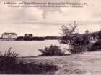](https://day-off39.ru/images/uploads/otdyh-kld-obl/otdyh-kld/metgeten/2.jpg)В 1920-х годах в Метгетене был создан искусственный водоем — озеро Хубертус с островом, на котором открылся одноименный ресторан. Благодаря изысканной кухне, живой музыке и открытой танцплощадке с электрическим освещением, ресторан пользовался большой популярностью у отдыхающих. Однако после прихода к власти Гитлера озеро было осушено ради закладки гравийного карьера (ныне это [Пелавское озеро](http://day-off39.ru/otdykh-v-kaliningrade-i-oblasti/kaliningrad/6047-pelavskoe-ozero)) и организации производства железобетонных изделий. Финансовые интересы в этом предприятии, приносившем большие прибыли на военных заказах, имел гауляйтер Восточной Пруссии Эрих Кох. Таким образом, одно из достопримечательностей Метгетена оказалось безвозвратно утраченным.

[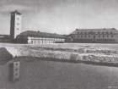](https://day-off39.ru/images/uploads/otdyh-kld-obl/otdyh-kld/metgeten/3.jpg)В 1939 году в Метгетене открылась школа пожарных, впоследствии преобразованная в пожарный полк. Ее первым директором стал генерал Альфред Фидлер. Школа имела самую передовую по тем временам учебно-материальную и техническую базу и была образцовым учебным заведением для подготовки пожарных команд. В трехэтажном здании и примыкавшем к нему одноэтажном крыле размещались учебные классы, жилые и административные помещения, столовая, лаборатория, кинозал и тренажерный зал, в котором могли проводиться церковные службы. Также в школе имелись гаражи для пожарных машин, автомойка, пожарный водоем, скважины с насосной станцией, отапливаемая башня.

[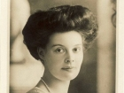](https://day-off39.ru/images/uploads/otdyh-kld-obl/otdyh-kld/metgeten/4.jpg)Широкую известность Метгетену принесла открывшаяся в 1912 году элитная школа-интернат для девочек, носившая имя кронпринцессы Цецилии (Цецилии Августы Марии Мекленбург-Шверинской, 1886-1954 гг.). Основательницей школы была Елизавета Бем, жена прогрессивного помещика, прославившаяся своей общественной и просветительской деятельностью, активный борец за права женщин, обладательница Золотой цепи Кенигсбергского университета и почетная гражданка Кенигсберга. Ее воспитанницы получали обширные знания и практические навыки в области домоводства, садоводства, сельского хозяйства, а сама школа стала образцом для всех последующих сельскохозяйственных школ. Отдельные элементы учебной программы используются и в наши дни. Благодаря образованию, полученному в ее стенах, выпускницы считались «дипломированными женами», а также были очень востребованы в качестве экономок. С началом Второй мировой войны здание школы использовалось для военных нужд. В 1944 году школа была окончательно закрыта и в ней разместился штаб Эриха Коха. При штурме Метгетена советскими войсками школа получила сильные повреждения, до наших дней не сохранилась.

**[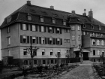](https://day-off39.ru/images/uploads/otdyh-kld-obl/otdyh-kld/metgeten/5.jpg)[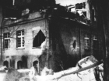](https://day-off39.ru/images/uploads/otdyh-kld-obl/otdyh-kld/metgeten/6.jpg)**

В апреле 1945 года после продолжительных кровопролитных боев советские войска овладели Метгетеном. Гитлеровская пропаганда обвиняла советских солдат в массовых зверствах по отношению к местному населению, якобы имевших место (т. н. «резня в Метгетене»), однако достоверных документальных данных на этот счет нет.

[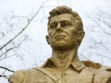](https://day-off39.ru/images/uploads/otdyh-kld-obl/otdyh-kld/metgeten/7.jpg)В 1946 году Метгетен был переименован в Лесное, а 1956-м назван в честь Героя Советского Союза Александра Космодемьянского, брата Зои Космодемьянской. Гвардии старший лейтенант Александр Космодемьянский, командир батареи СУ-152 350-го гвардейского тяжёлого самоходного артиллерийского полка 43-й армии 3-го Белорусского фронта, погиб при штурме населенного пункта Фирбруденкруг (ныне 14-й километр шоссе Калининград — [Балтийск](https://day-off39.ru/otdykh-v-kaliningrade-i-oblasti/oblast/39-baltijsk-pillau)). Слово «Лесное» осталось в названии железнодорожной станции.

В 2017 году поселок переименован в **микрорайон** Александра Космодемьянского. Административно относится к Центральному району Калининграда. В его окрестностях расположены промышленные предприятия (автосборочное производство и силикатный завод), полигон твердых бытовых отходов и городское кладбище. С начала 2000-х годов в поселке ведется интенсивная многоэтажная застройка. Несмотря на это, его благоустройство и инфраструктура по-прежнему оставляют желать лучшего, а большинство сохранившихся немецких зданий находятся в запущенном состоянии.

**Достопримечательности**

Мемориал на братской могиле советских солдат (построен в 1971 году, архитекторы Е. Попова и В. Осипова скульпторы О. Аврамчеко и И. Гершбург). Здесь похоронены [Герои Советского Союза](https://dic.academic.ru/dic.nsf/ruwiki/6689) Константин Карташев, Евгений Иннокентьевич Бурыхин, Пётр Михайлович Дьяков.

Ребята, какие ассоциации у вас вызывают слова «война»? Да, это опасность, бой, стрельба, несправедливость… Но, самое главное – на войне очень страшно!

1. **Следующее произведение так и называется** «Страшная история» (из детской сюиты «В мире сказок») композитора А. Латышева. **Исполняет Гераськин Максим, 1(8) кл. Преп. Серебро Е.Н.**

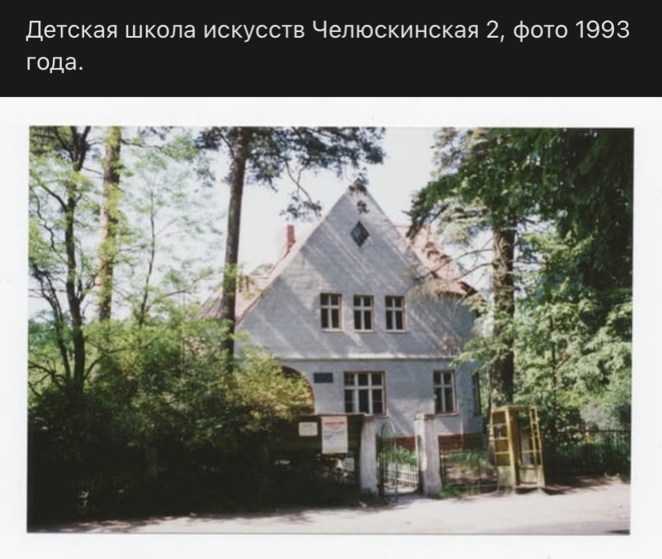

**Космодемьянский Александр Анатольевич**

**(19 лет)**

Родился [27 июля](https://ru.wikipedia.org/wiki/27_%D0%B8%D1%8E%D0%BB%D1%8F) [1925 года](https://ru.wikipedia.org/wiki/1925_%D0%B3%D0%BE%D0%B4) в селе Осино-Гай (ныне [Гавриловский район](https://ru.wikipedia.org/wiki/%D0%93%D0%B0%D0%B2%D1%80%D0%B8%D0%BB%D0%BE%D0%B2%D1%81%D0%BA%D0%B8%D0%B9_%D1%80%D0%B0%D0%B9%D0%BE%D0%BD), [Тамбовская область](https://ru.wikipedia.org/wiki/%D0%A2%D0%B0%D0%BC%D0%B1%D0%BE%D0%B2%D1%81%D0%BA%D0%B0%D1%8F_%D0%BE%D0%B1%D0%BB%D0%B0%D1%81%D1%82%D1%8C)) в семье учителей.

Могила Космодемьянского находится на Новодевичьем кладбище г. Москвы.

В [1930 году](https://ru.wikipedia.org/wiki/1930_%D0%B3%D0%BE%D0%B4) семья переехала в [Москву](https://ru.wikipedia.org/wiki/%D0%9C%D0%BE%D1%81%D0%BA%D0%B2%D0%B0), где Александр окончил 10 классов [школы № 201](https://ru.wikipedia.org/wiki/%D0%93%D0%B8%D0%BC%D0%BD%D0%B0%D0%B7%D0%B8%D1%8F_%E2%84%96_201_(%D0%9C%D0%BE%D1%81%D0%BA%D0%B2%D0%B0)).

Ушёл на фронт после смерти сестры Зои. Находясь на фронте, стремился отыскать палачей своей сестры.

Александр пытался отправиться на фронт в возрасте всего 16 лет. В возрасте неполных 17 лет в апреле 1942 года его просьба была удовлетворена и Александра призвали в армию. В 1943 году он окончил [Ульяновское военное танковое училище](https://ru.wikipedia.org/wiki/%D0%A3%D0%BB%D1%8C%D1%8F%D0%BD%D0%BE%D0%B2%D1%81%D0%BA%D0%BE%D0%B5_%D1%82%D0%B0%D0%BD%D0%BA%D0%BE%D0%B2%D0%BE%D0%B5_%D1%83%D1%87%D0%B8%D0%BB%D0%B8%D1%89%D0%B5) и получил звание младшего лейтенанта. Поскольку подвиг Зои был широко известен, то юноше-мстителю дали тяжёлый танк [КВ](https://ru.wikipedia.org/wiki/%D0%9A%D0%92-1), на котором сделал надпись «За Зою».

На фронтах Великой Отечественной войны оказался с октября [1943 года](https://ru.wikipedia.org/wiki/1943_%D0%B3%D0%BE%D0%B4). В реальных боевых действиях стал принимать участие с 18 лет, получив боевое крещение [21 октября](https://ru.wikipedia.org/wiki/21_%D0%BE%D0%BA%D1%82%D1%8F%D0%B1%D1%80%D1%8F) [1943 года](https://ru.wikipedia.org/wiki/1943_%D0%B3%D0%BE%D0%B4) под [Оршей](https://ru.wikipedia.org/wiki/%D0%9E%D1%80%D1%88%D0%B0) в составе 42-й гвардейской тяжёлой танковой бригады. В том бою экипаж Александра уничтожил 10 блиндажей, несколько орудий, самоходную установку, до роты солдат противника и проложил проход для собственной пехоты.

Позже участвовал в освобождении Белоруссии и Прибалтики, в прорыве рубежей немецкой обороны в Восточной Пруссии.

Известен не просто подвигами во время [штурма Кёнигсберга](https://ru.wikipedia.org/wiki/%D0%9A%D1%91%D0%BD%D0%B8%D0%B3%D1%81%D0%B1%D0%B5%D1%80%D0%B3%D1%81%D0%BA%D0%B0%D1%8F_%D0%BE%D0%BF%D0%B5%D1%80%D0%B0%D1%86%D0%B8%D1%8F), а выигрышем локальных боёв, переходящих в оперативный успех войск. 6 апреля 1945 Александр в Кёнигсберге на тяжелом танке [КВ](https://ru.wikipedia.org/wiki/%D0%9A%D0%92-1) самостоятельно форсировал канал Ландграбен, уничтожив там батарею фашистов и удерживал плацдарм до создания переправы войск.

После этого получил звание гвардии [старшего лейтенанта](https://ru.wikipedia.org/wiki/%D0%A1%D1%82%D0%B0%D1%80%D1%88%D0%B8%D0%B9_%D0%BB%D0%B5%D0%B9%D1%82%D0%B5%D0%BD%D0%B0%D0%BD%D1%82) и был назначен командиром батареи [ИСУ-152](https://ru.wikipedia.org/wiki/%D0%98%D0%A1%D0%A3-152) 350-го гвардейского тяжёлого самоходного артиллерийского полка ([43-я армия](https://ru.wikipedia.org/wiki/43-%D1%8F_%D0%B0%D1%80%D0%BC%D0%B8%D1%8F_(%D0%A1%D0%A1%D0%A1%D0%A0)), [3-й Белорусский фронт](https://ru.wikipedia.org/wiki/3-%D0%B9_%D0%91%D0%B5%D0%BB%D0%BE%D1%80%D1%83%D1%81%D1%81%D0%BA%D0%B8%D0%B9_%D1%84%D1%80%D0%BE%D0%BD%D1%82)).

8 апреля в бою северо-западнее Кёнигсберга его батарея, преодолев минное поле и плотный заградительный огонь, первой прорвалась в форт [«Королева Луиза»](https://ru.wikipedia.org/wiki/%D0%A4%D0%BE%D1%80%D1%82_%E2%84%96_6_%E2%80%94_%D0%9A%D0%BE%D1%80%D0%BE%D0%BB%D0%B5%D0%B2%D0%B0_%D0%9B%D1%83%D0%B8%D0%B7%D0%B0) и, нанеся значительный урон противнику мощным огнём, принудила гарнизон форта к капитуляции. В плен сдались 550 солдат, также советским воинам достались 9 исправных танков и склады.

В бою 12 апреля 1945 года у населённого пункта Метгетен его батарея подбила 2 самоходных орудия врага, уничтожила 18 дзотов и укреплённых зданий с гарнизонами врага, истребила до 50 солдат противника.

13 апреля 1945 года в бою с противотанковой батареей на северо-западе Кёнигсберга уничтожил 4 орудия и около роты пехоты, а после того как его САУ была подбита, при поддержке других САУ под его командованием вступил в стрелковый бой с оставшейся пехотой нацистов и захватил ключевой опорный пункт в городке [Фирбрюдеркруг](http://wikimapia.org/?search=калининград#lang=ru&lat=54.707079&lon=20.313844&z=18&m=b) ([нем.](https://ru.wikipedia.org/wiki/%D0%9D%D0%B5%D0%BC%D0%B5%D1%86%D0%BA%D0%B8%D0%B9_%D1%8F%D0%B7%D1%8B%D0%BA) *Vierbrüderkrug*) на [Земландском полуострове](https://ru.wikipedia.org/wiki/%D0%97%D0%B5%D0%BC%D0%BB%D0%B0%D0%BD%D0%B4%D1%81%D0%BA%D0%B8%D0%B9_%D0%BF%D0%BE%D0%BB%D1%83%D0%BE%D1%81%D1%82%D1%80%D0%BE%D0%B2) западнее нынешнего [Калининграда](https://ru.wikipedia.org/wiki/%D0%9A%D0%B0%D0%BB%D0%B8%D0%BD%D0%B8%D0%BD%D0%B3%D1%80%D0%B0%D0%B4)[[1]](https://ru.wikipedia.org/wiki/%D0%9A%D0%BE%D1%81%D0%BC%D0%BE%D0%B4%D0%B5%D0%BC%D1%8C%D1%8F%D0%BD%D1%81%D0%BA%D0%B8%D0%B9,_%D0%90%D0%BB%D0%B5%D0%BA%D1%81%D0%B0%D0%BD%D0%B4%D1%80_%D0%90%D0%BD%D0%B0%D1%82%D0%BE%D0%BB%D1%8C%D0%B5%D0%B2%D0%B8%D1%87#cite_note-1). В этом бою был смертельно ранен.[[2]](https://ru.wikipedia.org/wiki/%D0%9A%D0%BE%D1%81%D0%BC%D0%BE%D0%B4%D0%B5%D0%BC%D1%8C%D1%8F%D0%BD%D1%81%D0%BA%D0%B8%D0%B9,_%D0%90%D0%BB%D0%B5%D0%BA%D1%81%D0%B0%D0%BD%D0%B4%D1%80_%D0%90%D0%BD%D0%B0%D1%82%D0%BE%D0%BB%D1%8C%D0%B5%D0%B2%D0%B8%D1%87#cite_note-2)

Похоронен в [Москве](https://ru.wikipedia.org/wiki/%D0%9C%D0%BE%D1%81%D0%BA%D0%B2%D0%B0) на [Новодевичьем кладбище](https://ru.wikipedia.org/wiki/%D0%9D%D0%BE%D0%B2%D0%BE%D0%B4%D0%B5%D0%B2%D0%B8%D1%87%D1%8C%D0%B5_%D0%BA%D0%BB%D0%B0%D0%B4%D0%B1%D0%B8%D1%89%D0%B5)[[3]](https://ru.wikipedia.org/wiki/%D0%9A%D0%BE%D1%81%D0%BC%D0%BE%D0%B4%D0%B5%D0%BC%D1%8C%D1%8F%D0%BD%D1%81%D0%BA%D0%B8%D0%B9,_%D0%90%D0%BB%D0%B5%D0%BA%D1%81%D0%B0%D0%BD%D0%B4%D1%80_%D0%90%D0%BD%D0%B0%D1%82%D0%BE%D0%BB%D1%8C%D0%B5%D0%B2%D0%B8%D1%87#cite_note-3) напротив могилы сестры (участок № 4).

**Память**

* Приказом МО РФ № 112 от 05.03.1998 г. [Навечно зачислен](https://ru.wikipedia.org/wiki/%D0%9D%D0%B0%D0%B2%D0%B5%D1%87%D0%BD%D0%BE_%D0%B7%D0%B0%D1%87%D0%B8%D1%81%D0%BB%D0%B5%D0%BD) в списки 2-го ракетного дивизиона войсковой части 52009. [[4]](https://ru.wikipedia.org/wiki/%D0%9A%D0%BE%D1%81%D0%BC%D0%BE%D0%B4%D0%B5%D0%BC%D1%8C%D1%8F%D0%BD%D1%81%D0%BA%D0%B8%D0%B9,_%D0%90%D0%BB%D0%B5%D0%BA%D1%81%D0%B0%D0%BD%D0%B4%D1%80_%D0%90%D0%BD%D0%B0%D1%82%D0%BE%D0%BB%D1%8C%D0%B5%D0%B2%D0%B8%D1%87#cite_note-4)
* В [Калининграде](https://ru.wikipedia.org/wiki/%D0%9A%D0%B0%D0%BB%D0%B8%D0%BD%D0%B8%D0%BD%D0%B3%D1%80%D0%B0%D0%B4) установлен бюст Героя. На 14-м километре шоссе Калининград—Балтийск сооружён мемориал, на котором высечены слова: «*Здесь 13 апреля 1945 года в бою с фашистскими захватчиками погиб Герой Советского Союза гвардии старший лейтенант Александр Космодемьянский*».
* В честь Александра Космодемьянского назван [посёлок в составе Калининграда](https://ru.wikipedia.org/wiki/%D0%9F%D0%BE%D1%81%D1%91%D0%BB%D0%BE%D0%BA_%D0%B8%D0%BC%D0%B5%D0%BD%D0%B8_%D0%90%D0%BB%D0%B5%D0%BA%D1%81%D0%B0%D0%BD%D0%B4%D1%80%D0%B0_%D0%9A%D0%BE%D1%81%D0%BC%D0%BE%D0%B4%D0%B5%D0%BC%D1%8C%D1%8F%D0%BD%D1%81%D0%BA%D0%BE%D0%B3%D0%BE).
* 30 июня 1977 года в честь Александра Космодемьянского [малой планете](https://ru.wikipedia.org/wiki/%D0%9C%D0%B0%D0%BB%D0%B0%D1%8F_%D0%BF%D0%BB%D0%B0%D0%BD%D0%B5%D1%82%D0%B0), открытой [Т. М. Смирновой](https://ru.wikipedia.org/wiki/%D0%A1%D0%BC%D0%B8%D1%80%D0%BD%D0%BE%D0%B2%D0%B0,_%D0%A2%D0%B0%D0%BC%D0%B0%D1%80%D0%B0_%D0%9C%D0%B8%D1%85%D0%B0%D0%B9%D0%BB%D0%BE%D0%B2%D0%BD%D0%B0) [30 августа](https://ru.wikipedia.org/wiki/30_%D0%B0%D0%B2%D0%B3%D1%83%D1%81%D1%82%D0%B0) [1970 года](https://ru.wikipedia.org/wiki/1970_%D0%B3%D0%BE%D0%B4) в [Крымской астрофизической обсерватории](https://ru.wikipedia.org/wiki/%D0%9A%D0%A0%D0%90%D0%9E) было присвоено наименование [(1977) Шура](https://ru.wikipedia.org/w/index.php?title=(1977)_%D0%A8%D1%83%D1%80%D0%B0&action=edit&redlink=1) ([англ.](https://en.wikipedia.org/wiki/1977_Shura))[[5]](https://ru.wikipedia.org/wiki/%D0%9A%D0%BE%D1%81%D0%BC%D0%BE%D0%B4%D0%B5%D0%BC%D1%8C%D1%8F%D0%BD%D1%81%D0%BA%D0%B8%D0%B9,_%D0%90%D0%BB%D0%B5%D0%BA%D1%81%D0%B0%D0%BD%D0%B4%D1%80_%D0%90%D0%BD%D0%B0%D1%82%D0%BE%D0%BB%D1%8C%D0%B5%D0%B2%D0%B8%D1%87#cite_note-5)[[6]](https://ru.wikipedia.org/wiki/%D0%9A%D0%BE%D1%81%D0%BC%D0%BE%D0%B4%D0%B5%D0%BC%D1%8C%D1%8F%D0%BD%D1%81%D0%BA%D0%B8%D0%B9,_%D0%90%D0%BB%D0%B5%D0%BA%D1%81%D0%B0%D0%BD%D0%B4%D1%80_%D0%90%D0%BD%D0%B0%D1%82%D0%BE%D0%BB%D1%8C%D0%B5%D0%B2%D0%B8%D1%87#cite_note-6).
* В [Москве](https://ru.wikipedia.org/wiki/%D0%9C%D0%BE%D1%81%D0%BA%D0%B2%D0%B0) есть [Улица Зои и Александра Космодемьянских](https://ru.wikipedia.org/wiki/%D0%A3%D0%BB%D0%B8%D1%86%D0%B0_%D0%97%D0%BE%D0%B8_%D0%B8_%D0%90%D0%BB%D0%B5%D0%BA%D1%81%D0%B0%D0%BD%D0%B4%D1%80%D0%B0_%D0%9A%D0%BE%D1%81%D0%BC%D0%BE%D0%B4%D0%B5%D0%BC%D1%8C%D1%8F%D0%BD%D1%81%D0%BA%D0%B8%D1%85), где Героям установлена [стела](https://ru.wikipedia.org/wiki/%D0%9F%D0%B0%D0%BC%D1%8F%D1%82%D0%BD%D0%B8%D0%BA_%D0%97%D0%BE%D0%B5_%D0%B8_%D0%90%D0%BB%D0%B5%D0%BA%D1%81%D0%B0%D0%BD%D0%B4%D1%80%D1%83_%D0%9A%D0%BE%D1%81%D0%BC%D0%BE%D0%B4%D0%B5%D0%BC%D1%8C%D1%8F%D0%BD%D1%81%D0%BA%D0%B8%D0%BC).
* Именем Александра Космодемьянского названа улица в [Тамбове](https://ru.wikipedia.org/wiki/%D0%A2%D0%B0%D0%BC%D0%B1%D0%BE%D0%B2).

**Награды**

* Звание Героя Советского Союза Александру Анатольевичу Космодемьянскому присвоено посмертно указом Президиума Верховного Совета СССР от [29 июня](https://ru.wikipedia.org/wiki/29_%D0%B8%D1%8E%D0%BD%D1%8F) [1945 года](https://ru.wikipedia.org/wiki/1945_%D0%B3%D0%BE%D0%B4);
* [орден Ленина](https://ru.wikipedia.org/wiki/%D0%9E%D1%80%D0%B4%D0%B5%D0%BD_%D0%9B%D0%B5%D0%BD%D0%B8%D0%BD%D0%B0) (29.6.1945 — *посмертно*);
* [орден Отечественной войны I степени](https://ru.wikipedia.org/wiki/%D0%9E%D1%80%D0%B4%D0%B5%D0%BD_%D0%9E%D1%82%D0%B5%D1%87%D0%B5%D1%81%D1%82%D0%B2%D0%B5%D0%BD%D0%BD%D0%BE%D0%B9_%D0%B2%D0%BE%D0%B9%D0%BD%D1%8B_I_%D1%81%D1%82%D0%B5%D0%BF%D0%B5%D0%BD%D0%B8) (6.7.1944);
* [орден Отечественной войны II степени](https://ru.wikipedia.org/wiki/%D0%9E%D1%80%D0%B4%D0%B5%D0%BD_%D0%9E%D1%82%D0%B5%D1%87%D0%B5%D1%81%D1%82%D0%B2%D0%B5%D0%BD%D0%BD%D0%BE%D0%B9_%D0%B2%D0%BE%D0%B9%D0%BD%D1%8B_II_%D1%81%D1%82%D0%B5%D0%BF%D0%B5%D0%BD%D0%B8) (18.5.1944; был представлен к ордену Красного Знамени)

1. **Давайте послушаем спокойное произведение** Сергея Фёдорова «Колыбельная» **в исполнении Шотшнайдера Марка, 4(8) кл. Преп. Шарай Е.П., конц. Баришполец Т.П.**

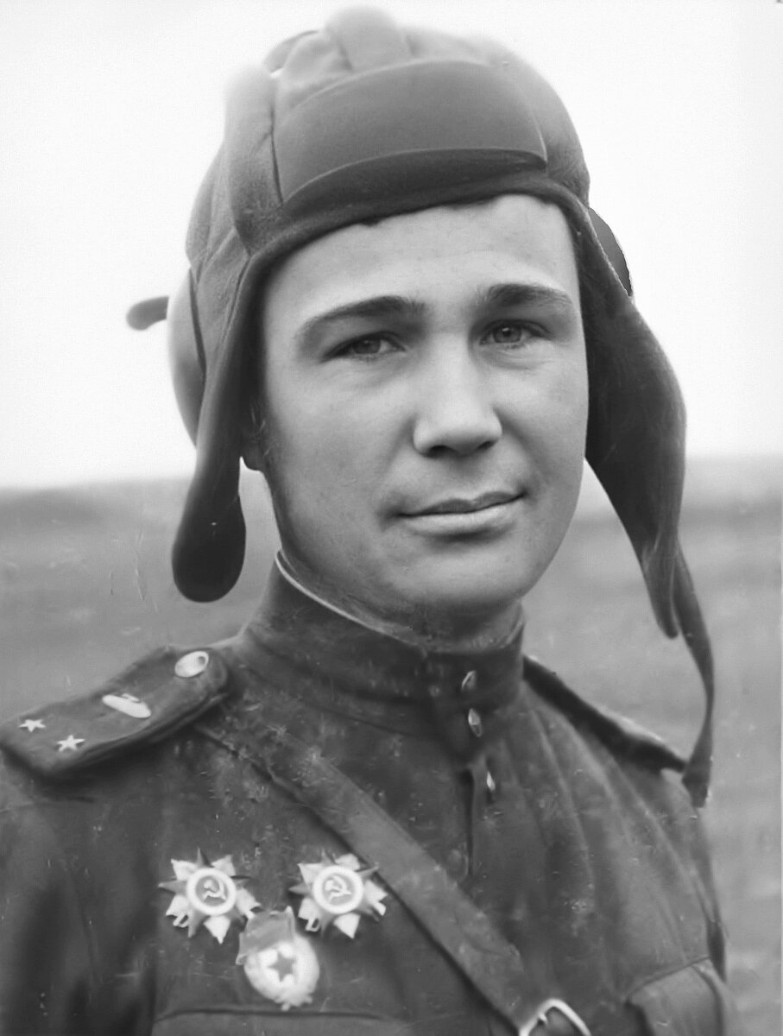

**Карташев**

**Константин Яковлевич (23 года)**

**Ка́рташев** **Кон­стан­ти́н Я́ко­вле­вич** ([24 мая](https://wiki2.org/ru/24_%D0%BC%D0%B0%D1%8F) [1921](https://wiki2.org/ru/1921_%D0%B3%D0%BE%D0%B4), [Во­ро­хо­во](https://ru.wikipedia.org/w/index.php?title=%D0%92%D0%BE%D1%80%D0%BE%D1%85%D0%BE%D0%B2%D0%BE&action=edit&editintro=T:Нет_статьи/editintro&preload=T:Нет_статьи/preload&preloadparams%5B%5D=Q15379561&preloadparams%5B%5D=%D0%92%D0%BE%D1%80%D0%BE%D1%85%D0%BE%D0%B2%D0%BE&preloadparams%5B%5D=Универсальная+карточка)[[d]](https://www.wikidata.org/wiki/Q15379561), [Вят­ская гу­бер­ния](https://wiki2.org/ru/%D0%92%D1%8F%D1%82%D1%81%D0%BA%D0%B0%D1%8F_%D0%B3%D1%83%D0%B1%D0%B5%D1%80%D0%BD%D0%B8%D1%8F) — [19 фев­ра­ля](https://wiki2.org/ru/19_%D1%84%D0%B5%D0%B2%D1%80%D0%B0%D0%BB%D1%8F) [1945](https://wiki2.org/ru/1945_%D0%B3%D0%BE%D0%B4), [Мет­ге­тен](https://wiki2.org/ru/%D0%9F%D0%BE%D1%81%D1%91%D0%BB%D0%BE%D0%BA_%D0%B8%D0%BC%D0%B5%D0%BD%D0%B8_%D0%90%D0%BB%D0%B5%D0%BA%D1%81%D0%B0%D0%BD%D0%B4%D1%80%D0%B0_%D0%9A%D0%BE%D1%81%D0%BC%D0%BE%D0%B4%D0%B5%D0%BC%D1%8C%D1%8F%D0%BD%D1%81%D0%BA%D0%BE%D0%B3%D0%BE)) — участ­ник [Ве­ли­кой Оте­че­ствен­ной войны](https://wiki2.org/ru/%D0%92%D0%B5%D0%BB%D0%B8%D0%BA%D0%B0%D1%8F_%D0%9E%D1%82%D0%B5%D1%87%D0%B5%D1%81%D1%82%D0%B2%D0%B5%D0%BD%D0%BD%D0%B0%D1%8F_%D0%B2%D0%BE%D0%B9%D0%BD%D0%B0), ко­ман­дир ору­дия 3-го гвар­дей­ско­го ис­тре­би­тель­но-про­ти­во­тан­ко­во­го ар­тил­ле­рий­ско­го полка (1-я гвар­дей­ская от­дель­ная ис­тре­би­тель­но-про­ти­во­тан­ко­вая ар­тил­ле­рий­ская бри­га­да, 39-я армия, 1-й При­бал­тий­ский фронт), гвар­дии [стар­ший сер­жант](https://wiki2.org/ru/%D0%A1%D1%82%D0%B0%D1%80%D1%88%D0%B8%D0%B9_%D1%81%D0%B5%D1%80%D0%B6%D0%B0%D0%BD%D1%82).

**Биография**

Ро­дил­ся в [1921 году](https://wiki2.org/ru/1920_%D0%B3%D0%BE%D0%B4) в де­ревне Во­ро­хо­во (ныне — [Сан­чур­ско­го рай­о­на](https://wiki2.org/ru/%D0%A1%D0%B0%D0%BD%D1%87%D1%83%D1%80%D1%81%D0%BA%D0%B8%D0%B9_%D1%80%D0%B0%D0%B9%D0%BE%D0%BD) Ки­ров­ской об­ла­сти) в кре­стьян­ской семье. [Рус­ский](https://wiki2.org/ru/%D0%A0%D1%83%D1%81%D1%81%D0%BA%D0%B8%D0%B5).

Отец его рано умер. Мать в оди­ноч­ку вос­пи­ты­ва­ла чет­ве­рых детей. Окон­чив Сан­чур­скую се­ми­лет­ку, хотел по­сту­пать в реч­ное учи­ли­ще. Но не про­шёл по здо­ро­вью и стал учить­ся на аг­ро­но­ма. В [1940 году](https://wiki2.org/ru/1940_%D0%B3%D0%BE%D0%B4) окон­чил Яран­ский сель­ско­хо­зяй­ствен­ный тех­ни­кум, ра­бо­тал [аг­ро­но­мом](https://wiki2.org/ru/%D0%90%D0%B3%D1%80%D0%BE%D0%BD%D0%BE%D0%BC) в [кол­хо­зе](https://wiki2.org/ru/%D0%9A%D0%BE%D0%BB%D1%85%D0%BE%D0%B7).

Осе­нью [1940 года](https://wiki2.org/ru/1940_%D0%B3%D0%BE%D0%B4) был при­зван в Крас­ную Армию. Слу­жил в ар­тил­ле­рий­ских ча­стях на за­пад­ных гра­ни­цах стра­ны — во [Льво­ве](https://wiki2.org/ru/%D0%9B%D1%8C%D0%B2%D0%BE%D0%B2). Участ­ник [Ве­ли­кой Оте­че­ствен­ной Войны](https://wiki2.org/ru/%D0%92%D0%B5%D0%BB%D0%B8%D0%BA%D0%B0%D1%8F_%D0%9E%D1%82%D0%B5%D1%87%D0%B5%D1%81%D1%82%D0%B2%D0%B5%D0%BD%D0%BD%D0%B0%D1%8F_%D0%B2%D0%BE%D0%B9%D0%BD%D0%B0) с пер­во­го дня. Участ­во­вал в битве за Моск­ву, в со­ста­ве гвар­дей­ской ар­тил­ле­рий­ской части участ­во­вал в осво­бож­де­нии Смо­лен­щи­ны, Бе­ло­рус­сии, Литвы. Член [ВКП(б)](https://wiki2.org/ru/%D0%92%D0%9A%D0%9F(%D0%B1))/[КПСС](https://wiki2.org/ru/%D0%9A%D0%9F%D0%A1%D0%A1) с [1943 года](https://wiki2.org/ru/1943_%D0%B3%D0%BE%D0%B4).

Особо от­ли­чил­ся ар­тил­ле­рист Кар­та­шев в боях на тер­ри­то­рии Во­сточ­ной Прус­сии. В конце ок­тяб­ря [1944 года](https://wiki2.org/ru/1944_%D0%B3%D0%BE%D0%B4) части 3-го Бе­ло­рус­ско­го фрон­та, под­дер­жи­ва­е­мые огнём [1-й гвар­дей­ской от­дель­ной ис­тре­би­тель­но-про­ти­во­тан­ко­вой ар­тил­ле­рий­ской бри­га­ды](https://wiki2.org/ru/1-%D1%8F_%D0%B3%D0%B2%D0%B0%D1%80%D0%B4%D0%B5%D0%B9%D1%81%D0%BA%D0%B0%D1%8F_%D0%B8%D1%81%D1%82%D1%80%D0%B5%D0%B1%D0%B8%D1%82%D0%B5%D0%BB%D1%8C%D0%BD%D0%BE-%D0%BF%D1%80%D0%BE%D1%82%D0%B8%D0%B2%D0%BE%D1%82%D0%B0%D0%BD%D0%BA%D0%BE%D0%B2%D0%B0%D1%8F_%D0%B0%D1%80%D1%82%D0%B8%D0%BB%D0%BB%D0%B5%D1%80%D0%B8%D0%B9%D1%81%D0%BA%D0%B0%D1%8F_%D0%B1%D1%80%D0%B8%D0%B3%D0%B0%D0%B4%D0%B0), вошли в город [Гол­дап](https://wiki2.org/ru/%D0%93%D0%BE%D0%BB%D0%B4%D0%B0%D0%BF). При от­ра­же­нии контр­ата­ки [4 но­яб­ря](https://wiki2.org/ru/4_%D0%BD%D0%BE%D1%8F%D0%B1%D1%80%D1%8F) рас­чёт гвар­дии стар­ше­го сер­жан­та Кар­та­ше­ва за­ни­мал ог­не­вую по­зи­цию на за­пад­ной окра­ине го­ро­да. Ар­тил­ле­ри­сты в тя­жё­лом по­един­ке с немец­ки­ми тан­ка­ми по­до­жгли шесть бро­ни­ро­ван­ных машин. По­след­ний танк под­бил сам Кар­та­шев. После боя с тя­жё­лым ра­не­ни­ем он был от­прав­лен в тыл. Вы­ле­чив­шись, вер­нул­ся в свой полк, при­ни­мал уча­стие в раз­гро­ме гит­ле­ров­цев в [Во­сточ­ной Прус­сии](https://wiki2.org/ru/%D0%92%D0%BE%D1%81%D1%82%D0%BE%D1%87%D0%BD%D0%B0%D1%8F_%D0%9F%D1%80%D1%83%D1%81%D1%81%D0%B8%D1%8F), в боях на под­сту­пах к [Кё­нигсбер­гу](https://wiki2.org/ru/%D0%9A%D1%91%D0%BD%D0%B8%D0%B3%D1%81%D0%B1%D0%B5%D1%80%D0%B3).

[19 фев­ра­ля](https://wiki2.org/ru/19_%D1%84%D0%B5%D0%B2%D1%80%D0%B0%D0%BB%D1%8F) [1945 году](https://wiki2.org/ru/1945_%D0%B3%D0%BE%D0%B4) в бою у на­се­лён­но­го пунк­та Мет­ге­тен (с [1956 года](https://wiki2.org/ru/1956_%D0%B3%D0%BE%D0%B4) — по­сё­лок [Алек­сандра Кос­мо­де­мьян­ско­го](https://wiki2.org/ru/%D0%9F%D0%BE%D1%81%D1%91%D0%BB%D0%BE%D0%BA_%D0%B8%D0%BC%D0%B5%D0%BD%D0%B8_%D0%90%D0%BB%D0%B5%D0%BA%D1%81%D0%B0%D0%BD%D0%B4%D1%80%D0%B0_%D0%9A%D0%BE%D1%81%D0%BC%D0%BE%D0%B4%D0%B5%D0%BC%D1%8C%D1%8F%D0%BD%D1%81%D0%BA%D0%BE%D0%B3%D0%BE) Ка­ли­нин­град­ско­го гор­со­ве­та) рас­чёт гвар­дии стар­ше­го сер­жан­та Кар­та­ше­ва при от­ра­же­нии контр­ата­ки про­тив­ни­ка, уни­что­жил тя­жё­лый танк, 2 бро­не­транс­пор­тё­ра, тя­же­лый пу­ле­мёт, более 25 сол­дат и офи­це­ров про­тив­ни­ка. В этом бою он погиб.

Точ­ное место ги­бе­ли Героя дол­гое время были неиз­вест­но. Сле­до­пы­ты Сан­чур­ской сред­ней школы разыс­ка­ли в [Азер­бай­джане](https://wiki2.org/ru/%D0%90%D0%B7%D0%B5%D1%80%D0%B1%D0%B0%D0%B9%D0%B4%D0%B6%D0%B0%D0%BD) Фахри За­и­ро­ва, ко­то­рый был на­вод­чи­ком ору­дия под ко­ман­до­ва­ни­ем Кар­та­ше­ва. Фахри рас­ска­зал о том, как погиб ко­ман­дир и стало из­вест­но место за­хо­ро­не­ния Кар­та­ше­ва. В [1966 году](https://wiki2.org/ru/1966_%D0%B3%D0%BE%D0%B4) За­и­ро­ва при­гла­си­ли в [Ка­ли­нин­град](https://wiki2.org/ru/%D0%9A%D0%B0%D0%BB%D0%B8%D0%BD%D0%B8%D0%BD%D0%B3%D1%80%D0%B0%D0%B4). За­и­ров сумел отыс­кать на окра­ине по­сёл­ка быв­ший окоп, став­ший мо­ги­лой друга[[1]](https://wiki2.org/ru/%D0%9A%D0%B0%D1%80%D1%82%D0%B0%D1%88%D0%B5%D0%B2,_%D0%9A%D0%BE%D0%BD%D1%81%D1%82%D0%B0%D0%BD%D1%82%D0%B8%D0%BD_%D0%AF%D0%BA%D0%BE%D0%B2%D0%BB%D0%B5%D0%B2%D0%B8%D1%87#cite_note-1).

Толь­ко спу­стя 21 год — 13 ав­гу­ста [1966 года](https://wiki2.org/ru/1966_%D0%B3%D0%BE%D0%B4) — остан­ки ар­тил­ле­ри­ста были най­де­ны и тор­же­ствен­но пе­ре­за­хо­ро­не­ны: его прах был пе­ре­не­сён в [брат­скую мо­ги­лу](https://wiki2.org/ru/%D0%91%D1%80%D0%B0%D1%82%D1%81%D0%BA%D0%B0%D1%8F_%D0%BC%D0%BE%D0%B3%D0%B8%D0%BB%D0%B0) в [по­сё­лок Алек­сандра Кос­мо­де­мьян­ско­го](https://wiki2.org/ru/%D0%9F%D0%BE%D1%81%D1%91%D0%BB%D0%BE%D0%BA_%D0%B8%D0%BC%D0%B5%D0%BD%D0%B8_%D0%90%D0%BB%D0%B5%D0%BA%D1%81%D0%B0%D0%BD%D0%B4%D1%80%D0%B0_%D0%9A%D0%BE%D1%81%D0%BC%D0%BE%D0%B4%D0%B5%D0%BC%D1%8C%D1%8F%D0%BD%D1%81%D0%BA%D0%BE%D0%B3%D0%BE) на окра­ине [Ка­ли­нин­гра­да](https://wiki2.org/ru/%D0%9A%D0%B0%D0%BB%D0%B8%D0%BD%D0%B8%D0%BD%D0%B3%D1%80%D0%B0%D0%B4).

**Память**

* На родине, в посёлке Санчурск, Герою установлен памятник и его именем названа улица.
* Также мемориальные доски установлены на зданиях Санчурской и Городищенской школ [Кировской области](https://wiki2.org/ru/%D0%9A%D0%B8%D1%80%D0%BE%D0%B2%D1%81%D0%BA%D0%B0%D1%8F_%D0%BE%D0%B1%D0%BB%D0%B0%D1%81%D1%82%D1%8C).
* На месте последнего боя, в посёлке Александра Космодемьянского, именем Карташева названа главная улица, а на двух домах установлены мемориальные доски.
* Его имя увековечено на мемориале, открытом в [1971 году](https://wiki2.org/ru/1971_%D0%B3%D0%BE%D0%B4) на братской могиле.

**Награды**

* [медаль «За отвагу»](https://wiki2.org/ru/%D0%9C%D0%B5%D0%B4%D0%B0%D0%BB%D1%8C_%C2%AB%D0%97%D0%B0_%D0%BE%D1%82%D0%B2%D0%B0%D0%B3%D1%83%C2%BB_(%D0%A1%D0%A1%D0%A1%D0%A0)) (25.5.1943)[[2]](https://wiki2.org/ru/%D0%9A%D0%B0%D1%80%D1%82%D0%B0%D1%88%D0%B5%D0%B2,_%D0%9A%D0%BE%D0%BD%D1%81%D1%82%D0%B0%D0%BD%D1%82%D0%B8%D0%BD_%D0%AF%D0%BA%D0%BE%D0%B2%D0%BB%D0%B5%D0%B2%D0%B8%D1%87#cite_note-2)
* [орден Красной Звезды](https://wiki2.org/ru/%D0%9E%D1%80%D0%B4%D0%B5%D0%BD_%D0%9A%D1%80%D0%B0%D1%81%D0%BD%D0%BE%D0%B9_%D0%97%D0%B2%D0%B5%D0%B7%D0%B4%D1%8B) (9.8.1944)[[3]](https://wiki2.org/ru/%D0%9A%D0%B0%D1%80%D1%82%D0%B0%D1%88%D0%B5%D0%B2,_%D0%9A%D0%BE%D0%BD%D1%81%D1%82%D0%B0%D0%BD%D1%82%D0%B8%D0%BD_%D0%AF%D0%BA%D0%BE%D0%B2%D0%BB%D0%B5%D0%B2%D0%B8%D1%87#cite_note-3)
* [орден Отечественной войны](https://wiki2.org/ru/%D0%9E%D1%80%D0%B4%D0%B5%D0%BD_%D0%9E%D1%82%D0%B5%D1%87%D0%B5%D1%81%D1%82%D0%B2%D0%B5%D0%BD%D0%BD%D0%BE%D0%B9_%D0%B2%D0%BE%D0%B9%D0%BD%D1%8B) 2-й степени (29.11.1944)[[4]](https://wiki2.org/ru/%D0%9A%D0%B0%D1%80%D1%82%D0%B0%D1%88%D0%B5%D0%B2,_%D0%9A%D0%BE%D0%BD%D1%81%D1%82%D0%B0%D0%BD%D1%82%D0%B8%D0%BD_%D0%AF%D0%BA%D0%BE%D0%B2%D0%BB%D0%B5%D0%B2%D0%B8%D1%87#cite_note-4)
* [Герой Советского Союза](https://wiki2.org/ru/%D0%93%D0%B5%D1%80%D0%BE%D0%B9_%D0%A1%D0%BE%D0%B2%D0%B5%D1%82%D1%81%D0%BA%D0%BE%D0%B3%D0%BE_%D0%A1%D0%BE%D1%8E%D0%B7%D0%B0) ([медаль «Золотая Звезда»](https://wiki2.org/ru/%D0%9C%D0%B5%D0%B4%D0%B0%D0%BB%D1%8C_%C2%AB%D0%97%D0%BE%D0%BB%D0%BE%D1%82%D0%B0%D1%8F_%D0%97%D0%B2%D0%B5%D0%B7%D0%B4%D0%B0%C2%BB_(%D0%A1%D0%A1%D0%A1%D0%A0)) и [орден Ленина](https://wiki2.org/ru/%D0%9E%D1%80%D0%B4%D0%B5%D0%BD_%D0%9B%D0%B5%D0%BD%D0%B8%D0%BD%D0%B0); посмертно) — *за образцовое выполнение боевых заданий командования на фронте борьбы с немецко-фашистским захватчиками и проявленные при этом мужество и героизм* (Указ Президиума Верховного Совета СССР от [29 июня](https://wiki2.org/ru/29_%D0%B8%D1%8E%D0%BD%D1%8F) [1945 года](https://wiki2.org/ru/1945_%D0%B3%D0%BE%D0%B4))[[5]](https://wiki2.org/ru/%D0%9A%D0%B0%D1%80%D1%82%D0%B0%D1%88%D0%B5%D0%B2,_%D0%9A%D0%BE%D0%BD%D1%81%D1%82%D0%B0%D0%BD%D1%82%D0%B8%D0%BD_%D0%AF%D0%BA%D0%BE%D0%B2%D0%BB%D0%B5%D0%B2%D0%B8%D1%87#cite_note-гсс-5).

Всем известно, что русский народ ничем не сломить и никогда не сломать. Россияне живут на территории, которая занимает значительную часть нашей планеты. Наверно, во всех войнах, в которых участвовал русский народ, они побеждали. Русским народом придумано множество песен, которые передаются из уст в уста.

1. **Сейчас прозвучит** русская народная песня «Пойду ль я, выйду ль я», обр. Г. Бубенцовой **в исполнении Гаргуна Данилы, 3(5) кл. Преп. Яковлева В.И.**

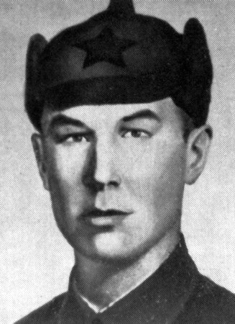

**Бурыхин Евгений Иннокентьевич (23 года)**

Евгений Иннокентьевич Бурыхин родился [22 февраля](https://dic.academic.ru/dic.nsf/ruwiki/2852) [1921 года](https://dic.academic.ru/dic.nsf/ruwiki/892) в [Красноярске](https://dic.academic.ru/dic.nsf/ruwiki/4781) в рабочей семье. Окончил семь классов школы, работал автомотористом. В [1940 году](https://dic.academic.ru/dic.nsf/ruwiki/1208) был призван на службу в Рабоче-крестьянскую Красную Армию. С [1941 года](https://dic.academic.ru/dic.nsf/ruwiki/612) — на фронтах Великой Отечественной войны, участвовал в боях на [Калининском](https://dic.academic.ru/dic.nsf/ruwiki/420561), [Западном](https://dic.academic.ru/dic.nsf/ruwiki/412384), [3-м Белорусском](https://dic.academic.ru/dic.nsf/ruwiki/48427) фронтах. Принимал участие в обороне [Калинина](https://dic.academic.ru/dic.nsf/ruwiki/1113) и боях подо [Ржевом](https://dic.academic.ru/dic.nsf/ruwiki/71188), освобождении [Могилёвской](https://dic.academic.ru/dic.nsf/ruwiki/45552) и [Витебской](https://dic.academic.ru/dic.nsf/ruwiki/45549) областей [Белорусской ССР](https://dic.academic.ru/dic.nsf/ruwiki/76444), [Литовской ССР](https://dic.academic.ru/dic.nsf/ruwiki/47660). В [1943 году](https://dic.academic.ru/dic.nsf/ruwiki/1397) вступил в [ВКП(б)](https://dic.academic.ru/dic.nsf/ruwiki/22292). Три раза был тяжело ранен, последний раз — в августе [1944 года](https://dic.academic.ru/dic.nsf/ruwiki/1398) в районе города [Укмерге](https://dic.academic.ru/dic.nsf/ruwiki/1154705), после чего длительное время находился на лечении в госпитале. К январю [1945 года](https://dic.academic.ru/dic.nsf/ruwiki/1199) гвардии старший сержант Евгений Бурыхин командовал орудием 6-го гвардейского истребительно-противотанкового артиллерийского полка 1-й гвардейской истребительно-противотанковой артиллерийской бригады [39-й армии](https://dic.academic.ru/dic.nsf/ruwiki/503124) 3-го Белорусского фронта. Отличился во время боёв в [Восточной Пруссии](https://dic.academic.ru/dic.nsf/ruwiki/935)[[1]](https://dic.academic.ru/dic.nsf/ruwiki/1789828#cite_note-wh-1).

В январе 1945 года орудие Бурыхина в составе своего полка поддерживало наступление пехоты при прорыве обороны противника в районе города Тапиау (ныне — [Гвардейск](https://dic.academic.ru/dic.nsf/ruwiki/1679), [Калининградская область](https://dic.academic.ru/dic.nsf/ruwiki/571)). [24 января](https://dic.academic.ru/dic.nsf/ruwiki/2824) 1945 года, прикрывшись бронёй [самоходной артиллерийской установки](https://dic.academic.ru/dic.nsf/ruwiki/59876), Бурыхин приблизился к немецкому [доту](https://dic.academic.ru/dic.nsf/ruwiki/151580). Заменив выбывшего из строя наводчика, он выстрелом из орудия уничтожил дверь дота. Ворвавшись внутрь, Бурыхин уничтожил 2 вражеских солдат и взял всех остальных в плен. В том бою Бурыхин уничтожил ещё один дот и взял в плен около 30 вражеских солдат. [19 февраля](https://dic.academic.ru/dic.nsf/ruwiki/2849) 1945 года во время боя за пригород [Кёнигсберга](https://dic.academic.ru/dic.nsf/ruwiki/14694) Метгетен (ныне — [Посёлок имени Александра Космодемьянского](https://dic.academic.ru/dic.nsf/ruwiki/517312) Калининградского горсовета) Бурыхин погиб в бою..

Указом Президиума [Верховного Совета СССР](https://dic.academic.ru/dic.nsf/ruwiki/26159) от [19 апреля](https://dic.academic.ru/dic.nsf/ruwiki/2901) 1945 года за «образцовое выполнение боевых заданий командования на фронте борьбы с немецко-фашистскими захватчиками и проявленные при этом отвагу и геройство» гвардии старший сержант Евгений Бурыхин посмертно был удостоен высокого звания [Героя Советского Союза](https://dic.academic.ru/dic.nsf/ruwiki/6689). Также был награждён орденами [Ленина](https://dic.academic.ru/dic.nsf/ruwiki/25362), [Отечественной войны](https://dic.academic.ru/dic.nsf/ruwiki/142904) 1-й степени, [Красной Звезды](https://dic.academic.ru/dic.nsf/ruwiki/92876) и [Славы](https://dic.academic.ru/dic.nsf/ruwiki/105498) 3-й степени. [Навечно зачислен](https://dic.academic.ru/dic.nsf/ruwiki/1498583) в списки личного состава воинской части, на территории её городка Бурыхину установлен памятник. В честь Бурыхина названа улица в [Калининграде](https://dic.academic.ru/dic.nsf/ruwiki/57). В посёлке имени Александра Космодемьянского Бурыхину установлен [обелиск](https://dic.academic.ru/dic.nsf/ruwiki/395579) с [барельефом](https://dic.academic.ru/dic.nsf/ruwiki/800499)[[1]](https://dic.academic.ru/dic.nsf/ruwiki/1789828#cite_note-wh-1).

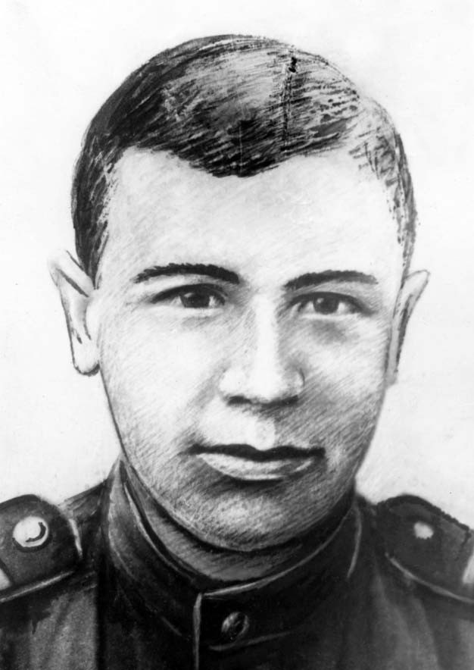

**Дьяков Пётр Михайлович (29 лет)**

**Дьяков** **Пётр Михайлович** ([1916](https://ru.wikipedia.org/wiki/1916_%D0%B3%D0%BE%D0%B4)-[1945](https://ru.wikipedia.org/wiki/1945_%D0%B3%D0%BE%D0%B4)) — [старший лейтенант](https://ru.wikipedia.org/wiki/%D0%A1%D1%82%D0%B0%D1%80%D1%88%D0%B8%D0%B9_%D0%BB%D0%B5%D0%B9%D1%82%D0%B5%D0%BD%D0%B0%D0%BD%D1%82) [Рабоче-крестьянской Красной Армии](https://ru.wikipedia.org/wiki/%D0%A0%D0%B0%D0%B1%D0%BE%D1%87%D0%B5-%D0%BA%D1%80%D0%B5%D1%81%D1%82%D1%8C%D1%8F%D0%BD%D1%81%D0%BA%D0%B0%D1%8F_%D0%9A%D1%80%D0%B0%D1%81%D0%BD%D0%B0%D1%8F_%D0%90%D1%80%D0%BC%D0%B8%D1%8F), участник [Великой Отечественной войны](https://ru.wikipedia.org/wiki/%D0%92%D0%B5%D0%BB%D0%B8%D0%BA%D0%B0%D1%8F_%D0%9E%D1%82%D0%B5%D1%87%D0%B5%D1%81%D1%82%D0%B2%D0%B5%D0%BD%D0%BD%D0%B0%D1%8F_%D0%B2%D0%BE%D0%B9%D0%BD%D0%B0), [Герой Советского Союза](https://ru.wikipedia.org/wiki/%D0%93%D0%B5%D1%80%D0%BE%D0%B9_%D0%A1%D0%BE%D0%B2%D0%B5%D1%82%D1%81%D0%BA%D0%BE%D0%B3%D0%BE_%D0%A1%D0%BE%D1%8E%D0%B7%D0%B0) ([1945](https://ru.wikipedia.org/wiki/1945_%D0%B3%D0%BE%D0%B4)).

**Биография**

Пётр Дьяков родился [25 апреля](https://ru.wikipedia.org/wiki/25_%D0%B0%D0%BF%D1%80%D0%B5%D0%BB%D1%8F) (по новому стилю — [6 мая](https://ru.wikipedia.org/wiki/6_%D0%BC%D0%B0%D1%8F)) [1916 года](https://ru.wikipedia.org/wiki/1916_%D0%B3%D0%BE%D0%B4) в селе [Шишкино](https://ru.wikipedia.org/wiki/%D0%A8%D0%B8%D1%88%D0%BA%D0%B8%D0%BD%D0%BE_(%D0%A1%D1%82%D0%B0%D0%B2%D1%80%D0%BE%D0%BF%D0%BE%D0%BB%D1%8C%D1%81%D0%BA%D0%B8%D0%B9_%D0%BA%D1%80%D0%B0%D0%B9)) (ныне — [Благодарненский район](https://ru.wikipedia.org/wiki/%D0%91%D0%BB%D0%B0%D0%B3%D0%BE%D0%B4%D0%B0%D1%80%D0%BD%D0%B5%D0%BD%D1%81%D0%BA%D0%B8%D0%B9_%D1%80%D0%B0%D0%B9%D0%BE%D0%BD) [Ставропольского края](https://ru.wikipedia.org/wiki/%D0%A1%D1%82%D0%B0%D0%B2%D1%80%D0%BE%D0%BF%D0%BE%D0%BB%D1%8C%D1%81%D0%BA%D0%B8%D0%B9_%D0%BA%D1%80%D0%B0%D0%B9)). Окончил планово-экономический техникум. В [1939 году](https://ru.wikipedia.org/wiki/1939_%D0%B3%D0%BE%D0%B4) Дьяков был призван на службу в Рабоче-крестьянскую Красную Армию. В [1941 году](https://ru.wikipedia.org/wiki/1941_%D0%B3%D0%BE%D0%B4) он окончил Ашхабадскую военную авиационную школу пилотов. С сентября [1943 года](https://ru.wikipedia.org/wiki/1943_%D0%B3%D0%BE%D0%B4) — на фронтах Великой Отечественной войны[[1]](https://ru.wikipedia.org/wiki/%D0%94%D1%8C%D1%8F%D0%BA%D0%BE%D0%B2,_%D0%9F%D1%91%D1%82%D1%80_%D0%9C%D0%B8%D1%85%D0%B0%D0%B9%D0%BB%D0%BE%D0%B2%D0%B8%D1%87#cite_note-wh-1).

К началу [1945 года](https://ru.wikipedia.org/wiki/1945_%D0%B3%D0%BE%D0%B4) старший лейтенант Пётр Дьяков был заместителем командира и одновременно [штурманом](https://ru.wikipedia.org/wiki/%D0%A8%D1%82%D1%83%D1%80%D0%BC%D0%B0%D0%BD_(%D0%B0%D0%B2%D0%B8%D0%B0%D1%86%D0%B8%D1%8F)) [эскадрильи](https://ru.wikipedia.org/wiki/%D0%AD%D1%81%D0%BA%D0%B0%D0%B4%D1%80%D0%B8%D0%BB%D1%8C%D1%8F) [683-го штурмового авиаполка](https://ru.wikipedia.org/w/index.php?title=683-%D0%B9_%D1%88%D1%82%D1%83%D1%80%D0%BC%D0%BE%D0%B2%D0%BE%D0%B9_%D0%B0%D0%B2%D0%B8%D0%B0%D1%86%D0%B8%D0%BE%D0%BD%D0%BD%D1%8B%D0%B9_%D0%BF%D0%BE%D0%BB%D0%BA&action=edit&redlink=1) ([335-й штурмовой авиадивизии](https://ru.wikipedia.org/wiki/335-%D1%8F_%D1%88%D1%82%D1%83%D1%80%D0%BC%D0%BE%D0%B2%D0%B0%D1%8F_%D0%B0%D0%B2%D0%B8%D0%B0%D1%86%D0%B8%D0%BE%D0%BD%D0%BD%D0%B0%D1%8F_%D0%B4%D0%B8%D0%B2%D0%B8%D0%B7%D0%B8%D1%8F), [3-й воздушной армии](https://ru.wikipedia.org/wiki/3-%D1%8F_%D0%B2%D0%BE%D0%B7%D0%B4%D1%83%D1%88%D0%BD%D0%B0%D1%8F_%D0%B0%D1%80%D0%BC%D0%B8%D1%8F_(%D0%A1%D0%A1%D0%A1%D0%A0)), [1-го Прибалтийского фронта](https://ru.wikipedia.org/wiki/1-%D0%B9_%D0%9F%D1%80%D0%B8%D0%B1%D0%B0%D0%BB%D1%82%D0%B8%D0%B9%D1%81%D0%BA%D0%B8%D0%B9_%D1%84%D1%80%D0%BE%D0%BD%D1%82)). К тому времени он совершил 130 боевых вылетов на штурмовку скоплений боевой техники и живой силы противника, принял участие в 22 воздушных боях, в которых сбил 5 вражеских самолётов. [19 февраля](https://ru.wikipedia.org/wiki/19_%D1%84%D0%B5%D0%B2%D1%80%D0%B0%D0%BB%D1%8F) 1945 года Дьяков погиб в бою в районе [Кёнигсберга](https://ru.wikipedia.org/wiki/%D0%9A%D1%91%D0%BD%D0%B8%D0%B3%D1%81%D0%B1%D0%B5%D1%80%D0%B3). Был первоначально похоронен в 150 метрах от аэродрома [Виттенгберг](https://ru.wikipedia.org/w/index.php?title=%D0%92%D0%B8%D1%82%D1%82%D0%B5%D0%BD%D0%B3%D0%B1%D0%B5%D1%80%D0%B3&action=edit&redlink=1), но впоследствии перезахоронен в [братской могиле](https://ru.wikipedia.org/wiki/%D0%91%D1%80%D0%B0%D1%82%D1%81%D0%BA%D0%B0%D1%8F_%D0%BC%D0%BE%D0%B3%D0%B8%D0%BB%D0%B0) в [Калининграде](https://ru.wikipedia.org/wiki/%D0%9A%D0%B0%D0%BB%D0%B8%D0%BD%D0%B8%D0%BD%D0%B3%D1%80%D0%B0%D0%B4)[[1]](https://ru.wikipedia.org/wiki/%D0%94%D1%8C%D1%8F%D0%BA%D0%BE%D0%B2,_%D0%9F%D1%91%D1%82%D1%80_%D0%9C%D0%B8%D1%85%D0%B0%D0%B9%D0%BB%D0%BE%D0%B2%D0%B8%D1%87#cite_note-wh-1).

**Награды**

Указом Президиума [Верховного Совета СССР](https://ru.wikipedia.org/wiki/%D0%92%D0%B5%D1%80%D1%85%D0%BE%D0%B2%D0%BD%D1%8B%D0%B9_%D0%A1%D0%BE%D0%B2%D0%B5%D1%82_%D0%A1%D0%A1%D0%A1%D0%A0) от [18 августа](https://ru.wikipedia.org/wiki/18_%D0%B0%D0%B2%D0%B3%D1%83%D1%81%D1%82%D0%B0) 1945 года за «образцовое выполнение боевых заданий командования на фронте борьбы с немецкими захватчиками и проявленные при этом мужество и героизм» старший лейтенант Пётр Дьяков посмертно был удостоен высокого звания [Героя Советского Союза](https://ru.wikipedia.org/wiki/%D0%93%D0%B5%D1%80%D0%BE%D0%B9_%D0%A1%D0%BE%D0%B2%D0%B5%D1%82%D1%81%D0%BA%D0%BE%D0%B3%D0%BE_%D0%A1%D0%BE%D1%8E%D0%B7%D0%B0). Также был награждён [орденом Ленина](https://ru.wikipedia.org/wiki/%D0%9E%D1%80%D0%B4%D0%B5%D0%BD_%D0%9B%D0%B5%D0%BD%D0%B8%D0%BD%D0%B0), двумя [орденами Красного Знамени](https://ru.wikipedia.org/wiki/%D0%9E%D1%80%D0%B4%D0%B5%D0%BD_%D0%9A%D1%80%D0%B0%D1%81%D0%BD%D0%BE%D0%B3%D0%BE_%D0%97%D0%BD%D0%B0%D0%BC%D0%B5%D0%BD%D0%B8), [орденами Отечественной войны](https://ru.wikipedia.org/wiki/%D0%9E%D1%80%D0%B4%D0%B5%D0%BD_%D0%9E%D1%82%D0%B5%D1%87%D0%B5%D1%81%D1%82%D0%B2%D0%B5%D0%BD%D0%BD%D0%BE%D0%B9_%D0%B2%D0%BE%D0%B9%D0%BD%D1%8B) 1-й и 2-й степени[[1]](https://ru.wikipedia.org/wiki/%D0%94%D1%8C%D1%8F%D0%BA%D0%BE%D0%B2,_%D0%9F%D1%91%D1%82%D1%80_%D0%9C%D0%B8%D1%85%D0%B0%D0%B9%D0%BB%D0%BE%D0%B2%D0%B8%D1%87#cite_note-wh-1).

**Память**

* На могиле в Калининграде установлен бюст Дьякова[[1]](https://ru.wikipedia.org/wiki/%D0%94%D1%8C%D1%8F%D0%BA%D0%BE%D0%B2,_%D0%9F%D1%91%D1%82%D1%80_%D0%9C%D0%B8%D1%85%D0%B0%D0%B9%D0%BB%D0%BE%D0%B2%D0%B8%D1%87#cite_note-wh-1).
* Его имя носит МАОУ СОШ №9 в посёлке имени Героя Советского Союза Александра Космодемьянского.
* В селе Шишкино на пьедестал установлен военный самолет-истребитель, в память о летчиках, погибших в годы Великой Отечественной войны, о земляке шишкинцев – Герое Советского Союза Петре Михайловиче Дьякове.

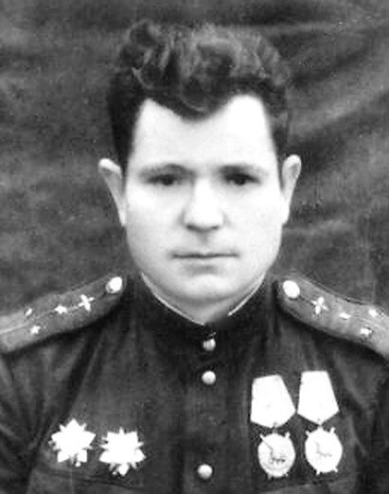

2025 год объявлен президентом РФ Владимиром Путиным Годом защитника Отечества. В преддверии 80-летия Великой Победы в ВОВ мы вспомним песни, которые идут с нами по жизни. Они были написаны в военное время и поднимали боевой дух бойцов. Песня это то, что помогает нам и горе, и в радости. Предлагаю вспомнить и вместе исполнить две песни.

1. **В исполнении** **преп. Чуркина А.И.** прозвучит «Темная ночь» Никиты Богословского.
2. **И еще одна любимая песня** «Смуглянка» композитора Анатолия Новикова **в исполнении Бровкиной А.В.**

Большое спасибо всем за внимание! И мирного неба над головой!

**Автор сценария и ведущая Шарай Елена Петровна**